REFERAT Resource Standard Metrics

fiabilitatea si testarea aplicatiilor software

Cuprins

Resource Standard Metrics 3

1.1 Introducere 3

1.2 Procesul practic 3

1.3 Termeni output 9

1.4 Intrebari 9

# Resource Standard Metrics

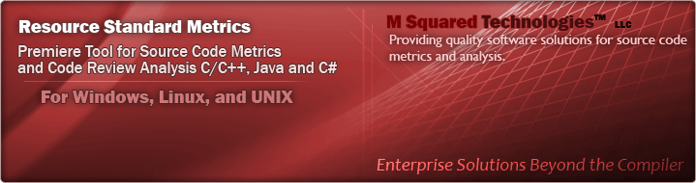

## Introducere

Resource Standard Metrics (RSM) este un set de instrumente software utilizate pentru analiza codului sursa in ceea ce priveste masurile de calitate si complexitate. Aceste instrumente pot fi utilizate pentru a identifica problemele de calitate a codului, cum ar fi incapsularea deficitara, duplicarea codului, identificarea codului mort sau nerelevant si altele. De asemenea, acestea pot fi utilizate pentru a masura nivelul de complexitate al codului sursa, precum si pentru a genera rapoarte de analiza a codului si a masurilor de calitate asociate.

## Procesul practic

RSM poate fi rulat prin clientul specializat, fie cu interfata grafica sau prin terminal.

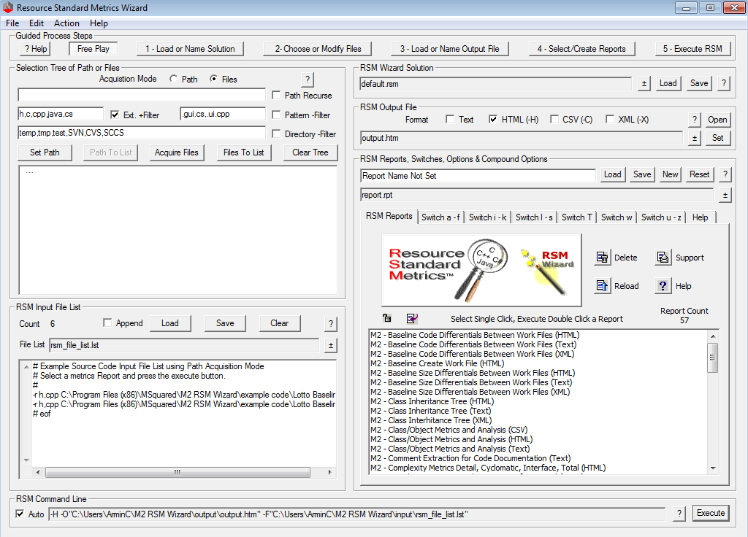**Resource Standard Metrics rulat prin interfata grafica Wizard**

RSM Wizard este un instrument software inclus in pachetul Resource Standard Metrics care ajuta utilizatorii sa creeze rapid si usor proiecte pentru analiza metricilor software.

**1. Set Path**

**Set Path** este o functionalitate care permite utilizatorilor sa specifice caile de cautare (directorul specific) in care sistemul ar trebui sa gaseasca fisierele executabile necesare pentru a rula anumite programe sau aplicatii.

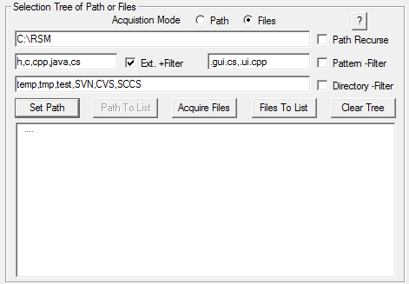

**2. Aquire Files**

Functia **Aquire Files** permite utilizatorilor sa selecteze si sa importe fisierele sursa ale unui proiect software pentru a fi analizate si pentru a genera metrici de calitate a codului.

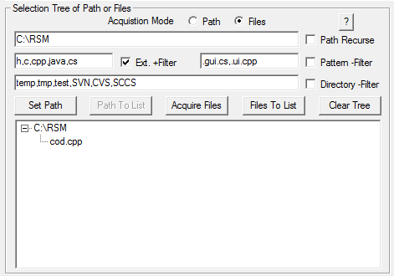

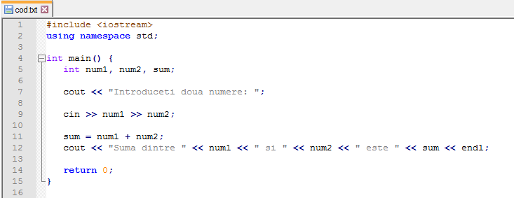Acest cod este folosit in **generarea** raportului de analiza.

**3. Files To List**

**Files to List** adauga fisierele sursa ale unui proiect software intr-o lista pentru a fi ulterior analizate si pentru a genera metrici de calitate a codului.

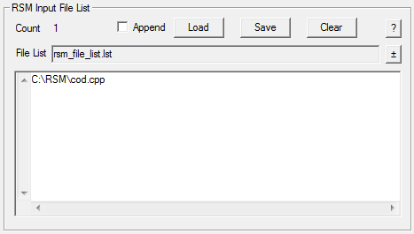

**5. Output File**

Meniul **Output File** este utilizat pentru a specifica locatia si numele fisierului de iesire pentru metricile generate de RSM dupa analiza fisierelor sursa. De asemenea, se poate specifica formatul fisierelor ce vor fi generate.

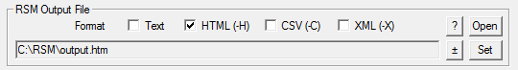

**6. RSM Reports**

Optiunea **RSM Reports** este utilizata pentru a genera rapoarte personalizate bazate pe rezultatele analizei metricilor. Utilizatorii pot selecta anumite metrici pentru a fi incluse in raport si pot alege diferite formate de fisier, precum HTML sau CSV, in functie de nevoile lor.

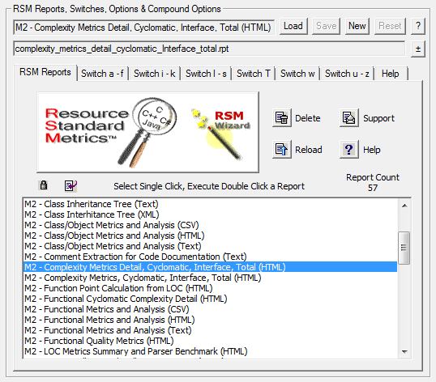

**7. Execute**

In final, se **Executa** procesul de calcul care genereaza rapoartele asociate.



**8. Raport**

Se genereaza un **raport** de tip **Total LOC Summary Metrics** cat si **Complexity Metrics Detail, Cyclomatic, Interface, Total**.

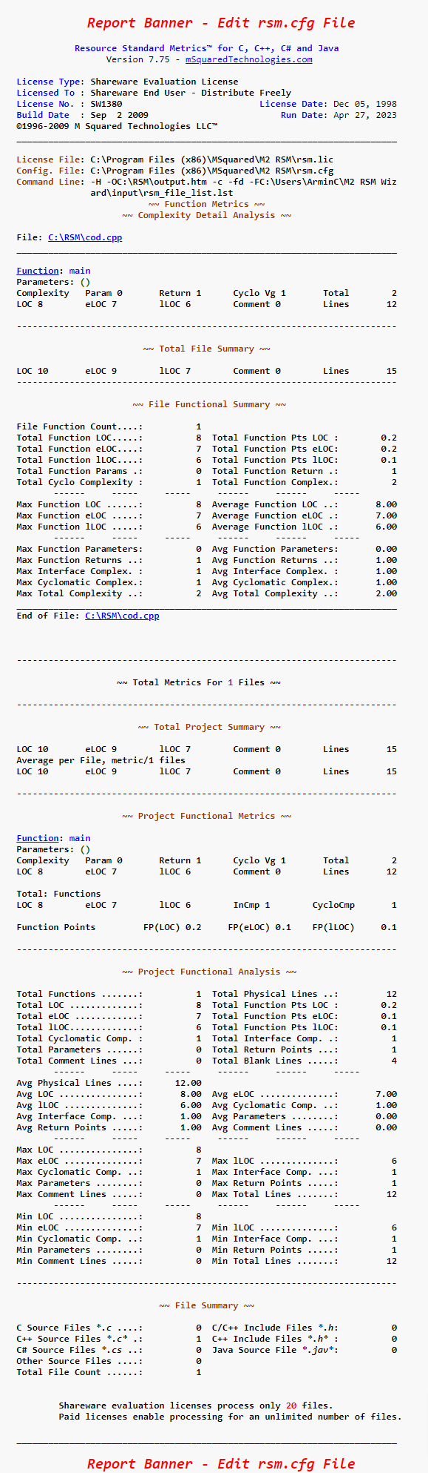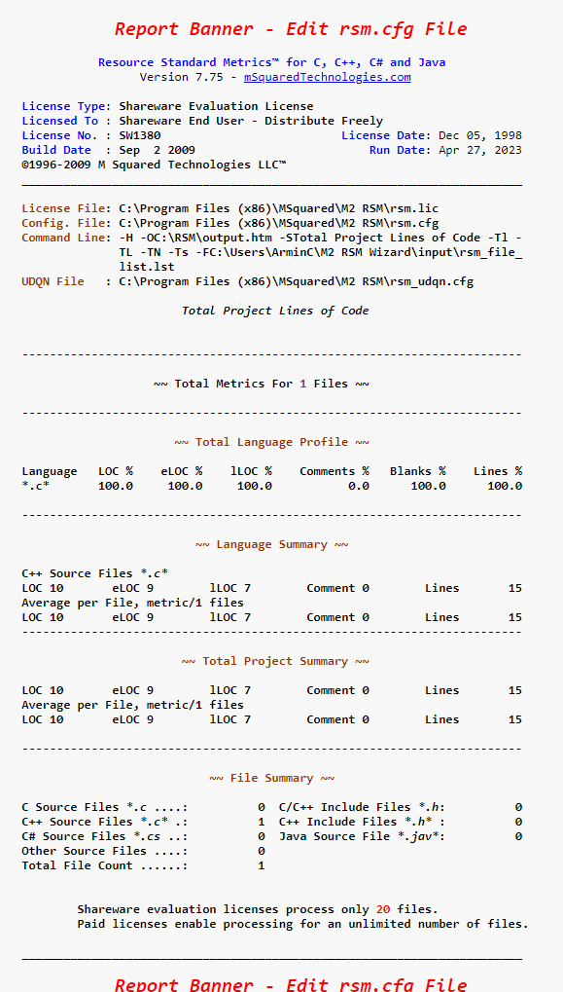

De asemenea, raportul poate fi personalizat in functie de nevoi, astfel:

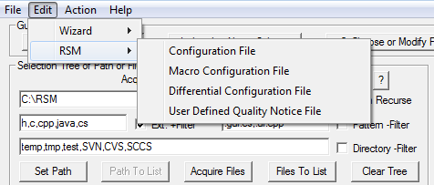

Se acceseaza **Configuration File** (fisierul de configurare **rsm.cfg**).

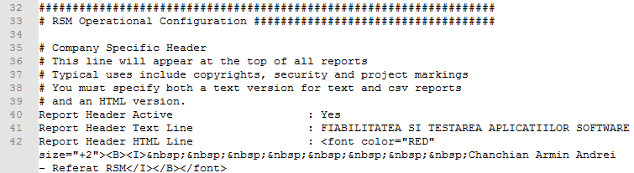

Optiunile de afisare sunt **personalizate** in conformitate cu cerintele utilizatorului.

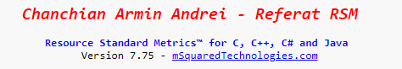

Se **genereaza** raport.

## Termeni output

LOC (Lines of Code) - Numarul total de linii de cod din program. Masoara dimensiunea programului si poate fi utilizata pentru a estima efortul necesar pentru dezvoltarea, testarea si intretinerea acestuia.

eLOC (Effective Lines of Code) - Numarul de linii de cod care sunt efectiv utilizate pentru a implementa functionalitatea programului. Elimina linii de cod redundante sau comentarii si poate fi mai reprezentativa decat LOC pentru evaluarea dimensiunii programului.

lLOC (Logical Statements LOC) - este utilizat pentru a masura dimensiunea programului bazat pe numarul de linii de cod care contin declaratii si expresii logice, cum ar fi if/else, while, switch/case, break, continue, return, etc. Aceste linii de cod contin de obicei expresii logice care controleaza fluxul programului sau iau decizii in functie de anumite conditii.

Params (Parameters) - Numarul de parametri ai functiilor din program. Masoara complexitatea programului, deoarece functiile cu un numar mare de parametri pot fi mai greu de inteles sau de intretinut.

AvgCyclomatic - Valoarea medie a complexitatii ciclomatice a functiilor din program. Complexitatea ciclomatica este o masura a gradului de ramificatie sau de control al fluxului de executie intr-o functie si poate fi utilizata pentru a evalua complexitatea si dificultatea de testare a programului.

## Intrebari

**1.** Ce metrici sunt utilizate de RSM pentru a evalua codul sursa?

RSM utilizeaza metrici precum complexitatea ciclomatica, adancimea blocului, lungimea functiei, numarul de instructiuni de control, numarul de instructiuni de decizie, numarul de instructiuni de intrare-iesire si numarul de instructiuni de operare.

**2.** Cum se calculeaza complexitatea ciclomatica a unei functii?

Complexitatea ciclomatica a unei functii se calculeaza prin numararea numarului de noduri de decizie (if, switch, while) din functie, plus 1.

**3.** Care este diferenta dintre numarul de linii de cod executabile si numarul total de linii de cod?

Numarul de linii de cod executabile este numarul de linii de cod care poate fi executat de catre program, in timp ce numarul total de linii de cod include toate liniile de cod dintr-un fisier, inclusiv comentariile si spatiile goale.